НАЦІОНАЛЬНИЙ МЕМОРІАЛЬНИЙ КОМПЛЕКС ГЕРОЇВ НЕБЕСНОЇ СОТНІ – МУЗЕЙ РЕВОЛЮЦІЇ ГІДНОСТІ

Альбом Екскурсія Олександра Ком'яхова виставкою "ТАТО" 19 лютого 2022 р.

Національний музей Революції Гідності • Maidan Museum додає 33 нові світлини.
33 хв. ·

19 лютого художник Саша Ком'яхов провів екскурсію вуличною виставкою "Мальована історія Майдану", створеною на основі його графічного роману "ТАТО". Через історію київської сім’ї виставка розповідає про ключові етапи Революції Гідності.
"Я хотів, щоб локації були відповідні. Довго сюжет перекроював, щоб він відповідав подіям: коли сніг випав, коли те-то відбулося… Я шукав ці локації на фотографіях, з’ясовував, коли туди якийсь автобус прибував, де там який намет стояв. Екскурсія буде цікавою і для тих, хто брав участь у Революції Гідності, і для непричетних до Майдану. Сподіваюся, історія "ТАТО" залишить відчуття поваги та спонукатиме до осмислення Революції Гідності", – розповідає митець.


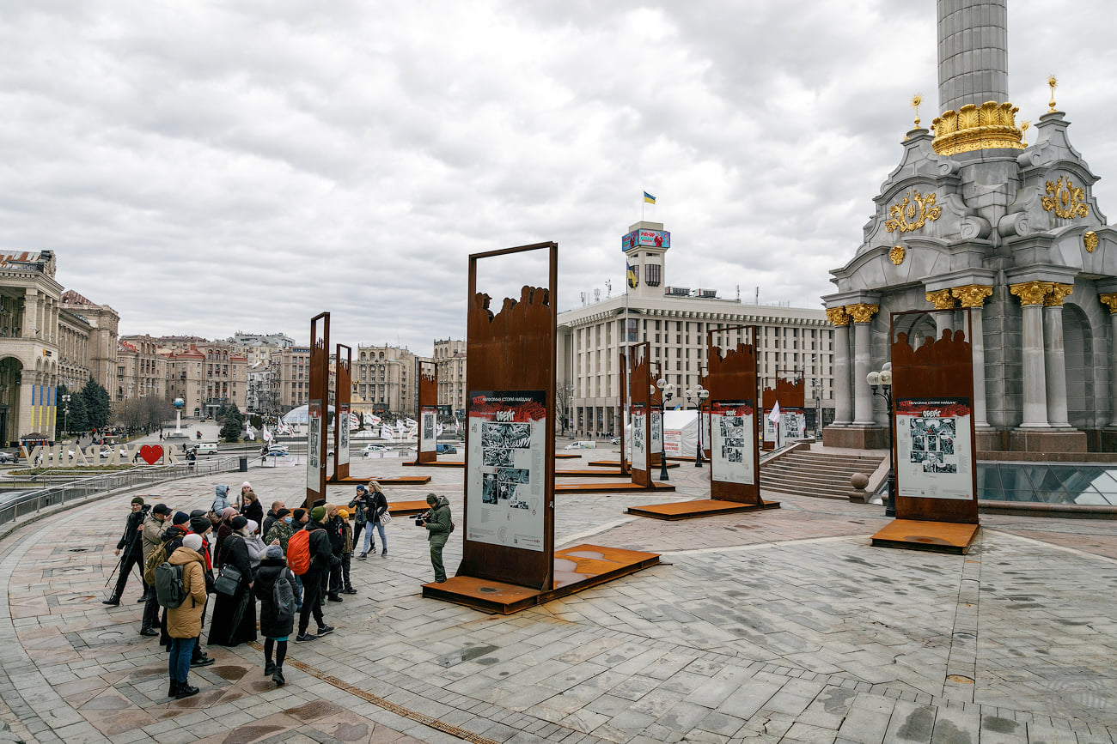

https://www.facebook.com/maidanmuseum.org/

